Anleitung: Bilder einfügen in Word (am Tablet)
Bilder sind auf Ihrem Gerät als Dateien abgespeichert. Diese Dateien heißen Bilddateien oder Grafikdateien.
Bilddateien können in Text-Dokumente eingefügt werden.
Sie sehen auf dieser Seite oben und unten solche eingefügten Bilder:
- links oben befindet sich das blaue Logo der Europäischen Union,
- daneben ist das Logo des Bundesministeriums für Bildung, Wissenschaft und Forschung, Abteilung Erwachsenenbildung zu sehen und
- rechts oben ist unser Projektlogo.

Diese Bilder könnten auch hier mitten in den Text hineingestellt werden und unterschiedlich groß sein:

Textverarbeitungsprogramme ermöglichen es, Kopien von Bilddateien in den Text einzufügen. Beim Speichern wird die Kopie des Bildes mitgespeichert und bleibt im Text erhalten.

1. Platz für das Bild auswählen und das Bild auswählen
Ein Bild wird immer an der Stelle eingefügt, an der der Cursor (der schwarze Strich) blinkt.
Klicken oder tippen Sie auf die Stelle, an der Sie ein Bild einfügen möchten. Das Bild, das Sie dann auswählen, wird dorthin gesetzt.
Wählen Sie anschließend oben aus der Menüleiste die Registerkarte „Einfügen“.
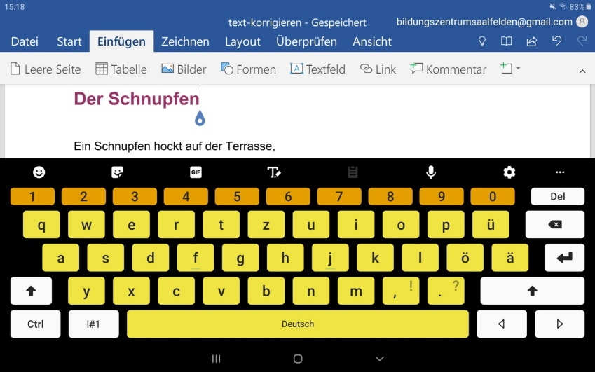
Tippen Sie anschließend auf „Bilder“.

Wählen Sie aus dem Menü darunter „Fotos“ aus:
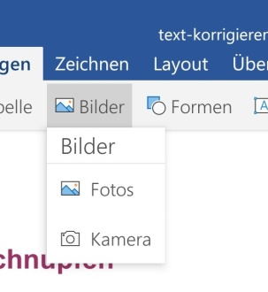

Die Word-App wird Ihnen zuerst automatisch die App Galerie anzeigen, in der Ihre Bilder aufgelistet werden. Wählen Sie hier ein Bild aus, indem Sie daraufklicken oder tippen.
Bestätigen Sie Ihre Bildauswahl, indem Sie rechts unten auf „Fertig“ tippen:

Das Bild wird nun an der Stelle angezeigt, an der zuvor der Cursor geblinkt hat. Gleichzeitig öffnet sich eine neue Bearbeitungsleiste, die Ihnen anzeigt, dass Sie das Bild nun bearbeiten können:
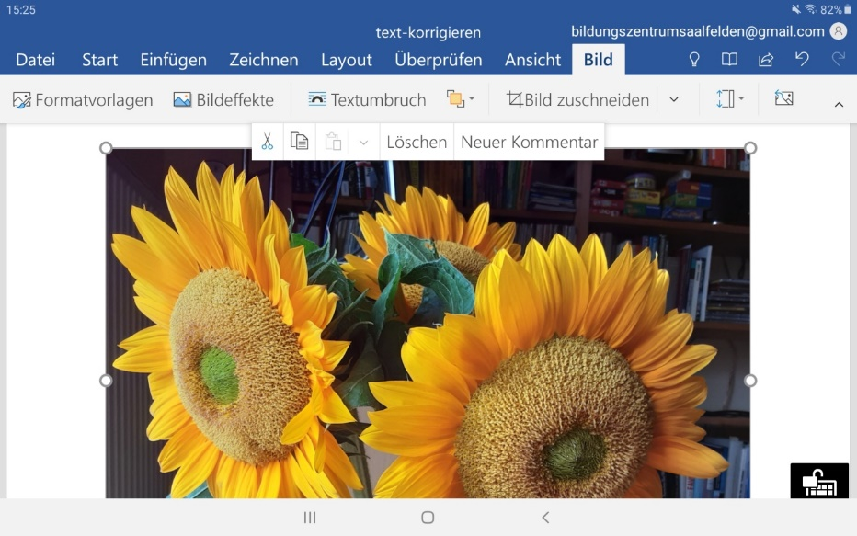

2. Das Bild verkleinern oder vergrößern
Manche Bilder sind sehr groß und nehmen nach dem Einfügen viel Platz weg. Sie können das Bild aber verkleinern (oder auch vergrößern).
Klicken bzw. tippen Sie auf das Bild. An den Seitenrändern des Bilds und an den Ecken erscheinen Kreise:
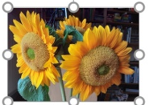

Klicken oder tippen Sie auf einen der Kreise an einem Eck, halten Sie den Mauszeiger oder Finger gedrückt und ziehen Sie den Kreis nach innen ins Bild zum Verkleinern oder nach draußen zum Vergrößern des Bildes.

Hier sehen Sie ein Beispiel mit einem vergrößerten Bild:
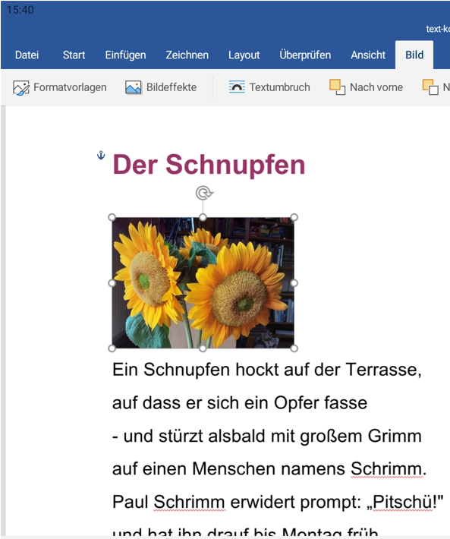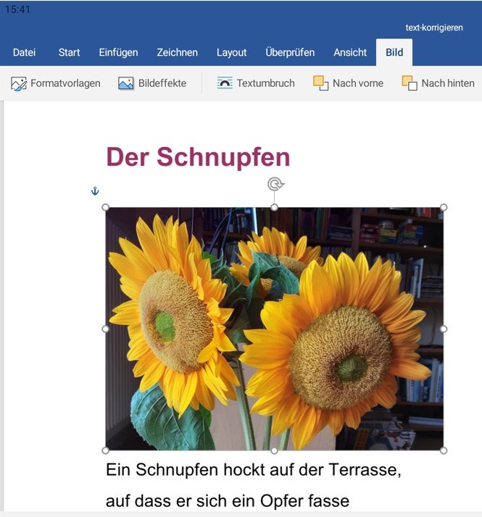

Achtung: Wenn Sie das Bild verändern wollen und auf einen der kleinen weißen Kreise unten, oben oder seitlich in der Mitte klicken/tippen und in eine Richtung ziehen, verändern Sie nicht die gesamte Größe des Bildes. Sie verändern nur die Länge oder die Breite. Das heißt, das Bild wird in die Höhe oder in die Breite gezogen oder gequetscht und damit verzerrt.
In diesem Beispiel wurde die Höhe des Bildes verändert:
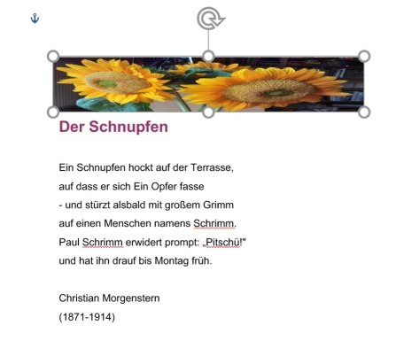

Falls Ihnen das passiert: Sie können eine Änderung immer mit dem „Zurück-Symbol“ in der Menüleiste rechts oben rückgängig machen. Es macht ungewollte Änderungen ungeschehen:

3. Wo steht das Bild im Text
Bilder werden automatisch als „Mit Text in Zeile“ eingefügt. Das heißt, dass das Bild wie ein Buchstabe an der Stelle eingefügt wird, an der der Cursor geblinkt hat.
Sie können das Bild anklicken und bei gedrückter Maustaste an eine andere Stelle im Text verschieben.
Das kann so aussehen:
Vorher:

Nachher:
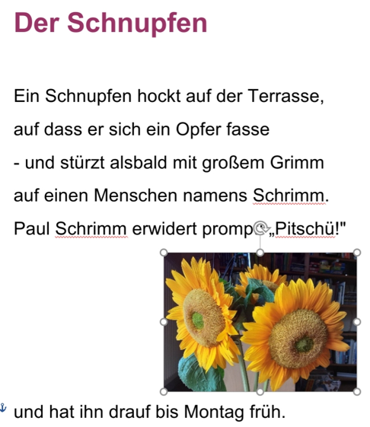

Mit der Funktion „Textumbruch“ können Sie bestimmen, an welcher Stelle das Bild angezeigt werden soll:
1. Klicken oder tippen Sie auf das Bild.
2. Wählen Sie aus der Bearbeitungsleiste „Textumbruch“ aus.
3. Es erscheint eine Menüleiste mit mehreren Möglichkeiten, wie das Bild zum Text platziert sein kann:
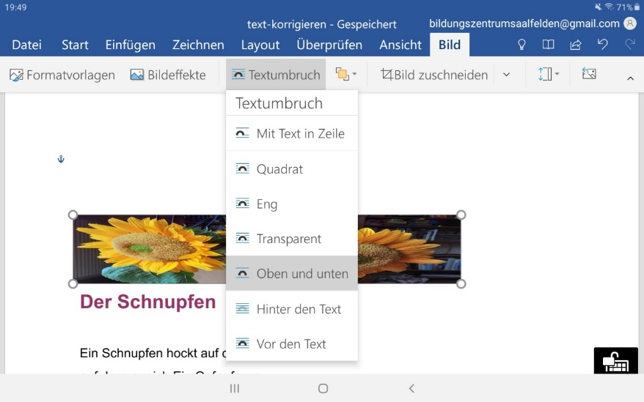

Mit der Einstellung „Eng“ ist es möglich, das Bild von den Textzeilen zu lösen und mit der Maus oder der Hand zu verschieben.
Der Text umfließt das Bild und die großen Abstände verschwinden. Außerdem können Sie damit das Bild auch an eine beliebige freie Stelle schieben – auch wenn dort gar kein Text steht.

Hier sehen Sie zwei Beispiele mit der Einstellung „Eng“:
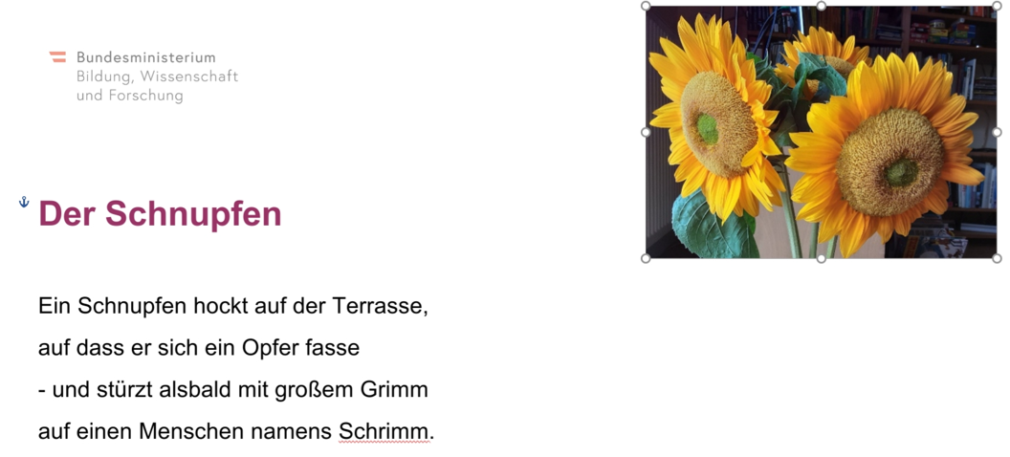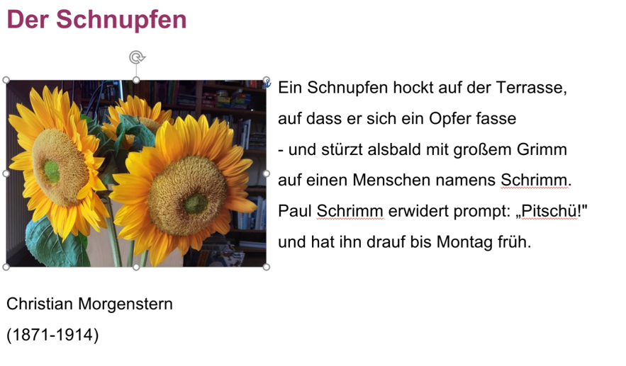

Probieren Sie das Einfügen von Bildern, Verkleinern, Vergrößern und den Textumbruch aus. Verwenden Sie dazu die Datei „Arbeitsblatt_Bilder-einfügen-in-Word_Tablet.docx“.

